**Windows版服务器配置最新文档**

本版本说明:

1. 取消excel配置,直接数据库配置,后续php做好前端后直接通过前端配置;
2. Redis设置密码登录;
3. 新增配置服务器ConfigServer.exe;
4. 服务器数据库结构变更;

服务器部署图:

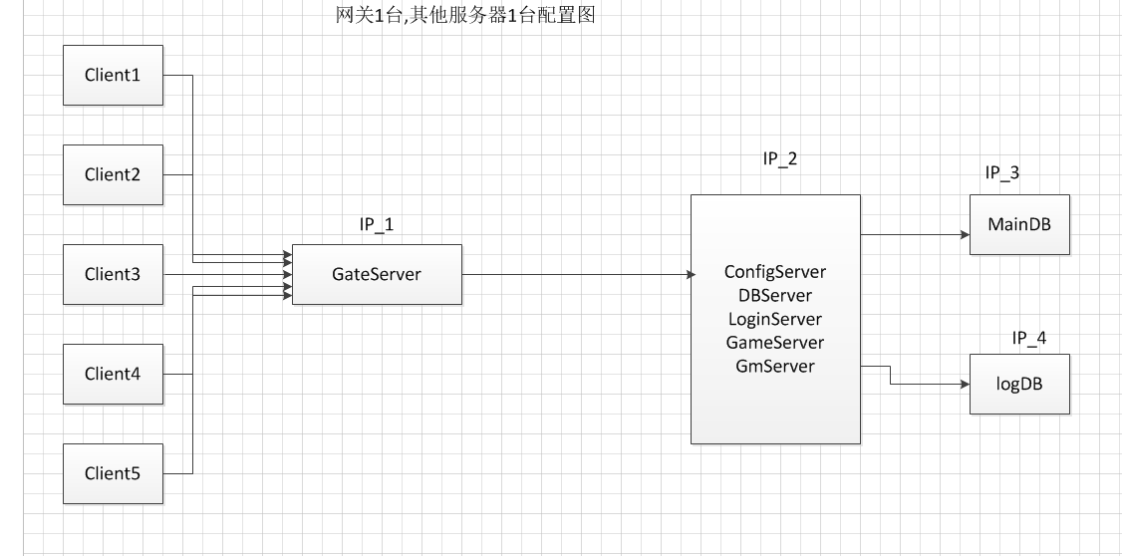

先按照网关1台,其他服务器1台部署做步骤详解:

1. 修改redis服务器以认证登录的模式登录;

修改redis的配置文件redis.conf,查找” # requirepass foobared”,找到后去掉#号,表示redis要认证登录,在requirepass后设置对应的密码; 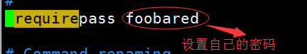保存生效重启redis服务器;

测试:连接远程连接redis登录后在没有设置密码登录时,可以直接操作redis数据库,在设置后若直接操作就会报错

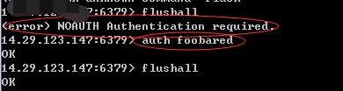

若出现以上情况则表示设置成功;

1. 更新数据库脚本sql目录下脚本文件;
2. 修改数据库对应表,主要修改的是数据库config(更新语句详见”更新config数据库的sql.txt”);

先修改表t_db_server_cfg命令[数据库配置]

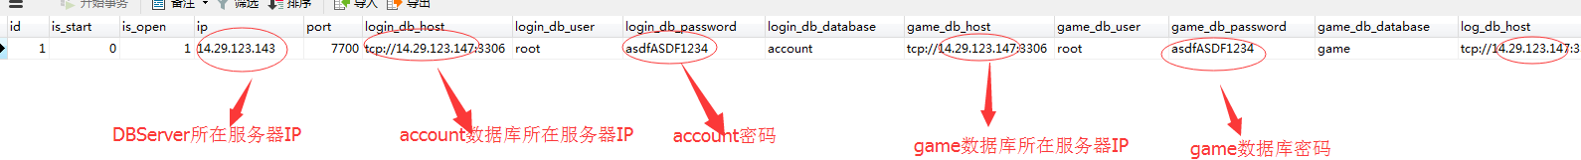

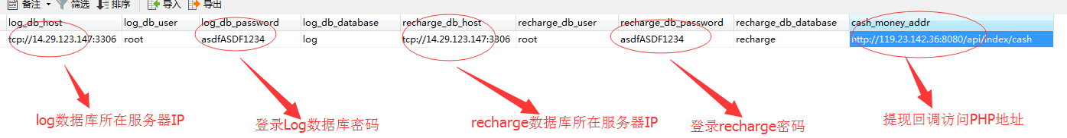

修改表t_game_server_cfg命令[游戏配置]

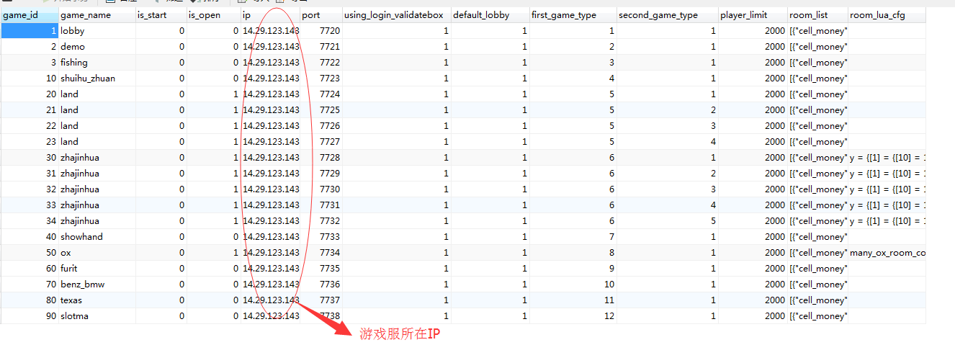

修改表t_gate_server_cfg命令[网关配置]

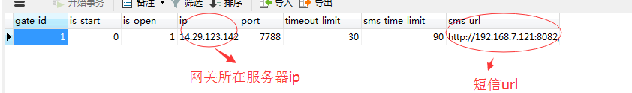

修改表t_login_server_cfg命令[登录服配置]

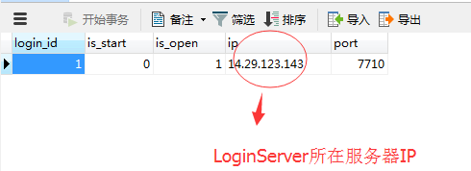

修改表t_redis_cfg命令[redis配置]

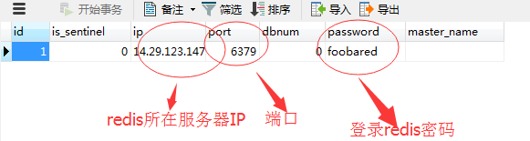

1. 修改包中config目录下的文件;

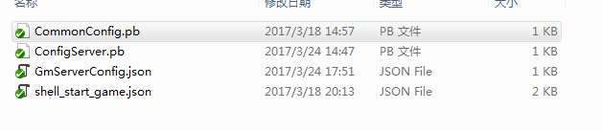

修改CommonConfig.pb文件

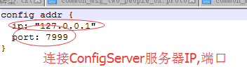

比如网关在IP_1,ConfigServer在IP_2服务器,这里就要配IP_2;

修改ConfigServer.pb文件(主要是ConfigServer连接MainDB需要的配置文件)

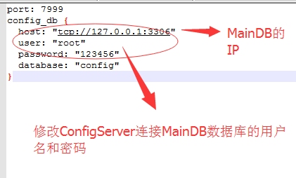

修改GmServerConfig.json文件

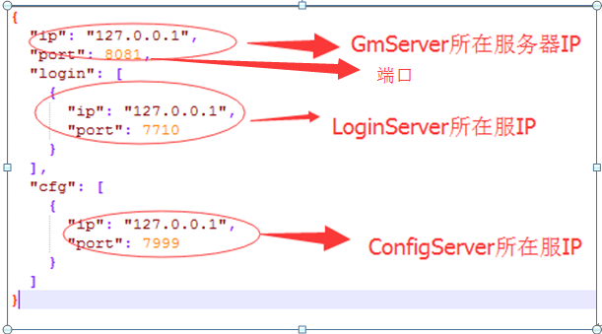

1. 修改启动脚本,根据具体情况删减;

如按上图部署环境启动脚本,网关所在服如图

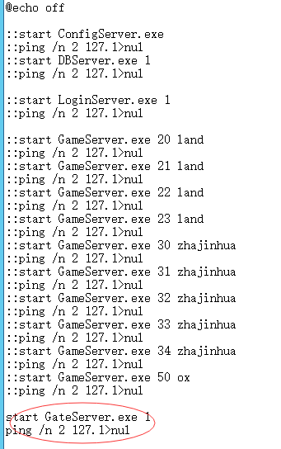

打”::”是屏蔽不启动;

ConfigServer/DBServer/LoginServer/GameServer/GmServer所在服启动脚本,如图

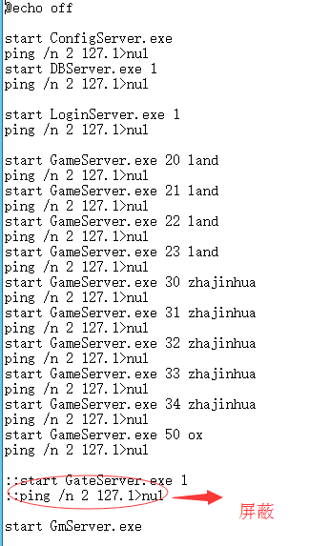

1. 启动顺序

ConfigServer🡪DBServer🡪LoginServer🡪GameServer🡪GmServer🡪GateServer

1. 关闭顺序则与上述相反;
2. 启动后检查所有服务器是否正常启动;

**多套服务器配置说明[多对多]**

注意:多对多配置服务器时,其中ConfigServer和GmServer只能部署一个,不能多个,切记[举例中这两个服务器都是配置IP为143上的];

以在一台上配置两个网关服务器,用两台部署两个游戏服举例;

多对多步骤说明(主要是修改数据库config中表t_db_server_cfg,t_game_server_cfg,t_gate_server_cfg,t_login_server_cfg以及在目录config中的配置文件,还有启动脚本):

多对多环境部署图:

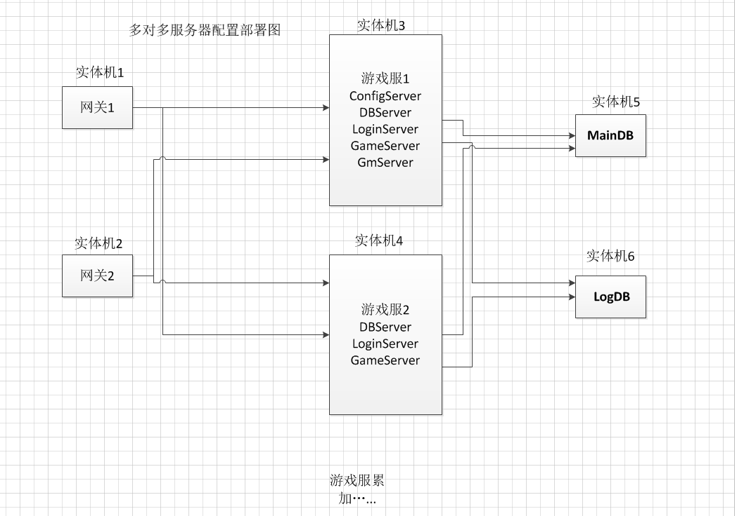

1. 选择数据库config;

选择表t_db_server_cfg修改如图[多台DBServer配置]:

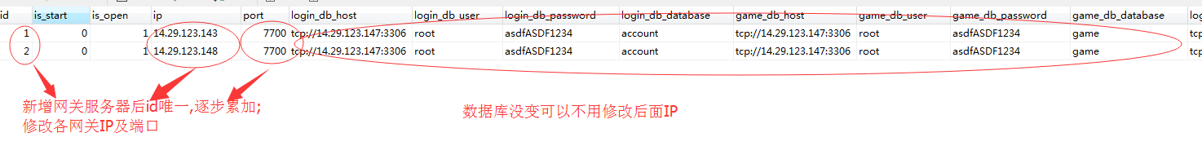

选择表t_game_server_cfg修改如图[多台GameServer配置]

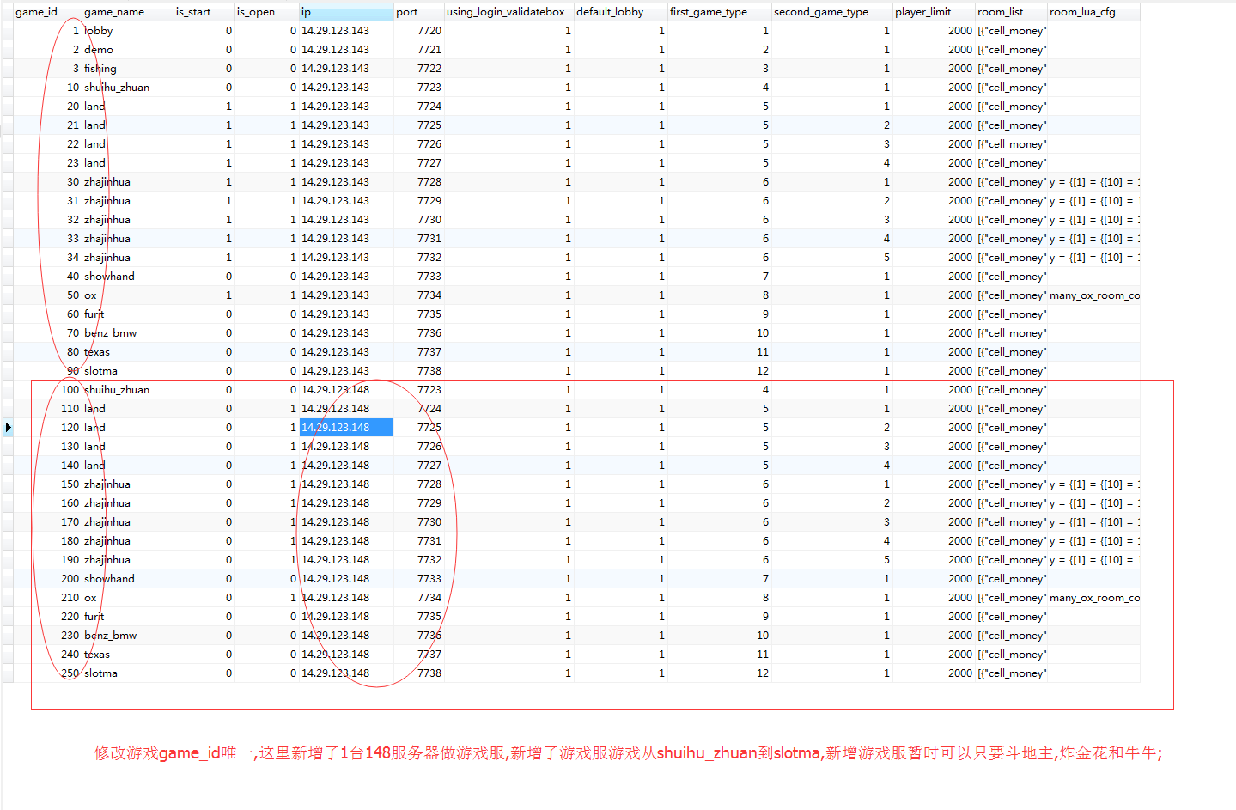

选择表t_gate_server_cfg修改如图[多台网关]

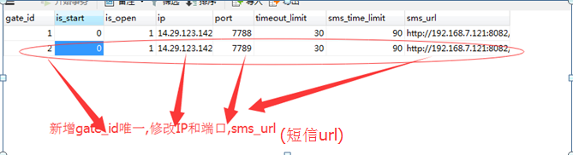

选择表t_login_server_cfg修改如图[多台LoginServer]

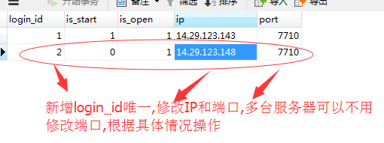

1. 数据库修改完成后再修改目录config下的配置文件:

修改包中config目录下的文件;



修改CommonConfig.pb文件



修改ConfigServer.pb文件(主要是ConfigServer连接MainDB需要的配置文件)



修改GmServerConfig.json文件

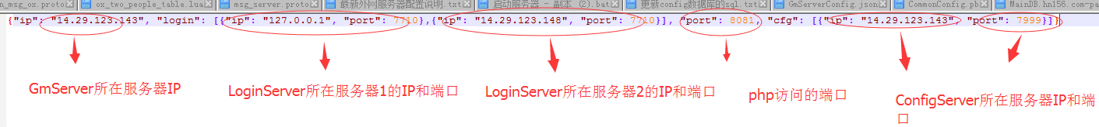

1. 配置文件修改完成后,修改启动脚本;

网关启动脚本: 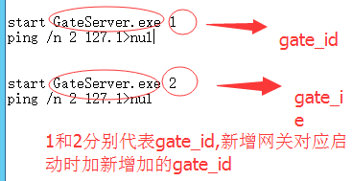

对应数据库中的

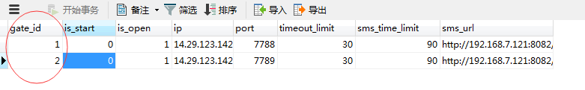

同理新增游戏服启动脚本修改一样,比如在新的游戏服中新增了多个游戏在数据库中如图:

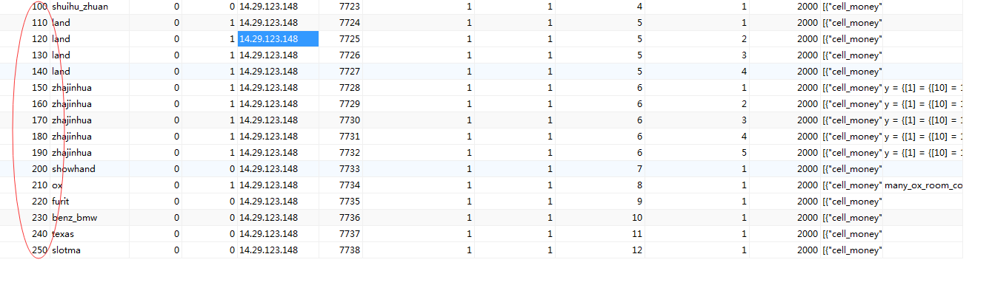

那么在新服务器上的启动脚本与上图中的game_id对应如图

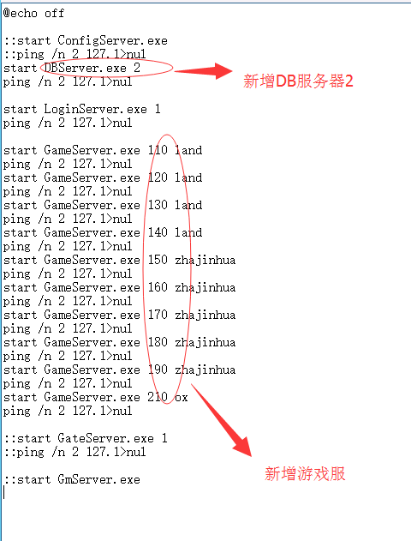

1. 多对多服务器配置完成,启动检查,顺序与一对一相同[必须先启动有ConfigServer和DBServer所在的服务器];关闭反之;
2. 启动后检查所有服务器是否正常启动,游戏能否正常进入;